PROYECTO SIMPE
El proyecto SIMPE es un programa o agente instalado en cada equipo de computo monitoreando varias fases del proyecto las cuales son:
- Inventario
- Seguridad
- Rendimiento – Métricas
- Navegación
Para esta primera fase muestro las capturas de pantalla de la fase de inventario hardware y la información que me trae el agente en la maquina donde esta corriendo:
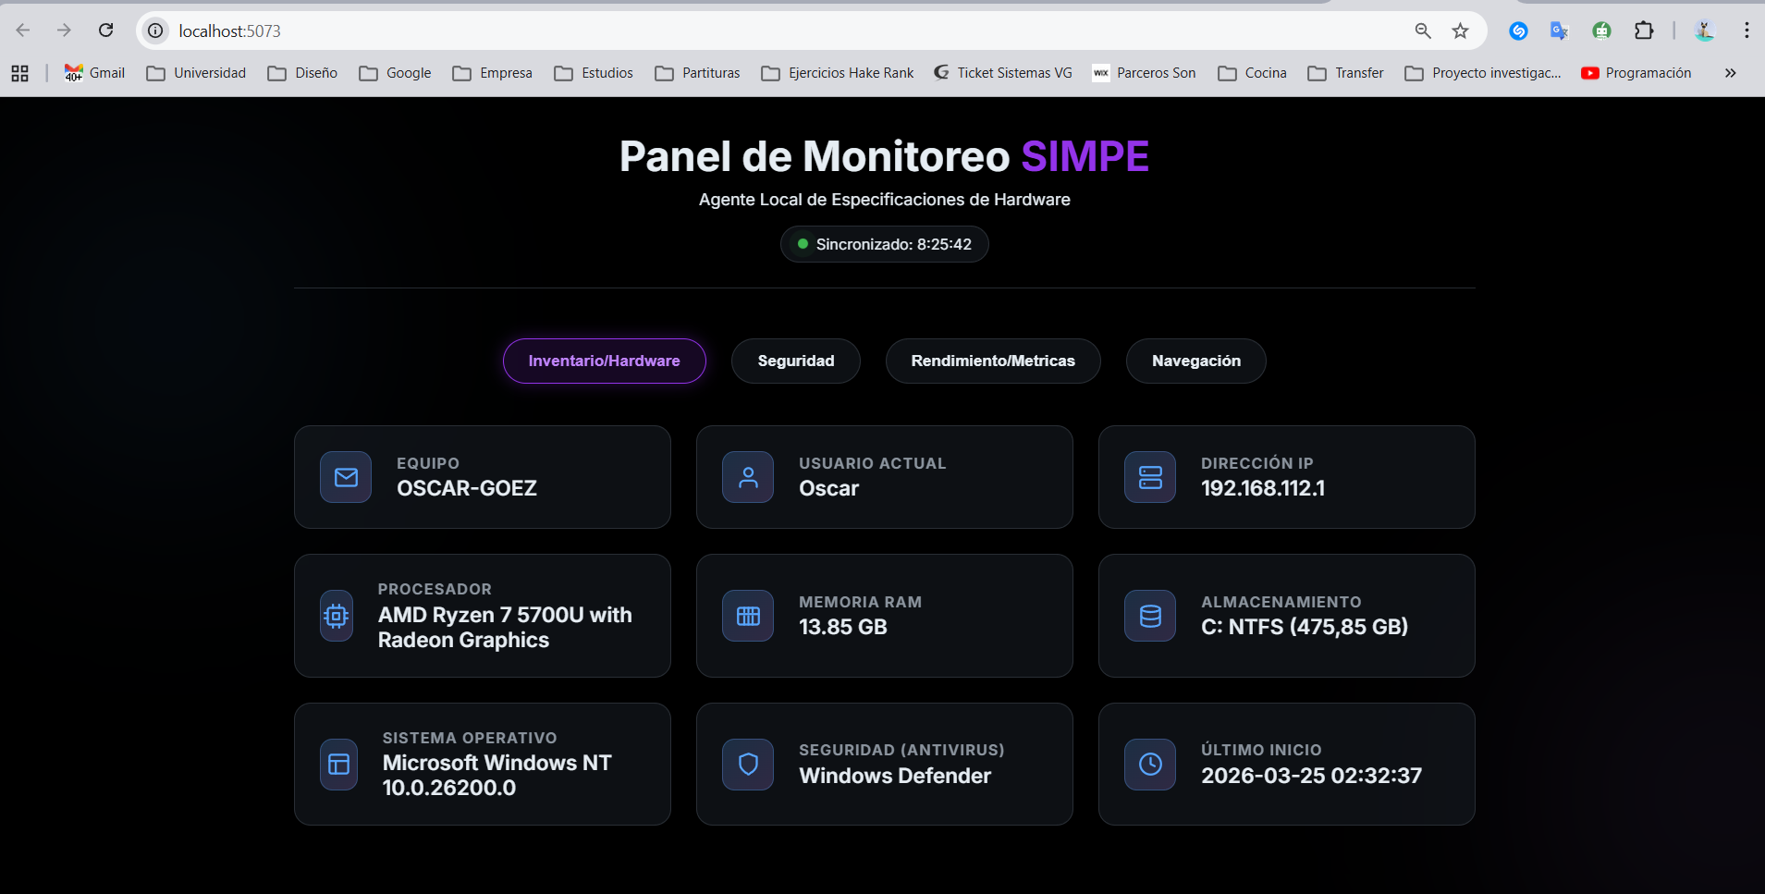
Adicional la información que esta mostrando el agente instalado con la primera fase en SQLite:
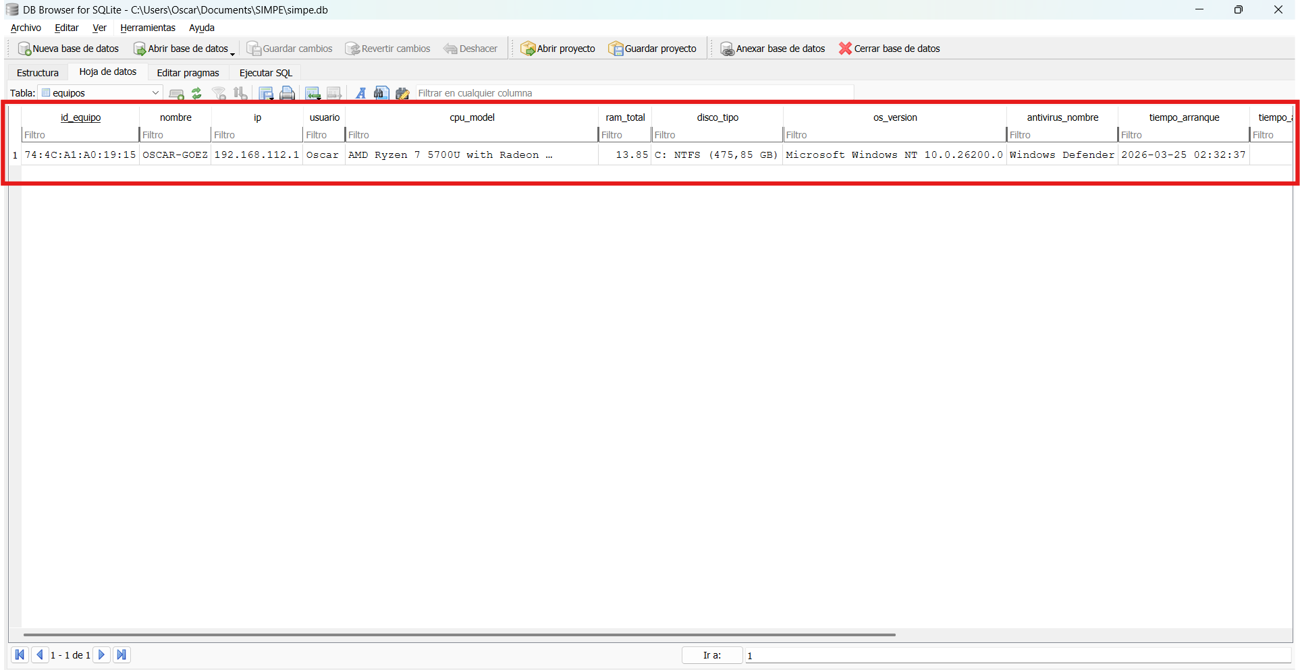
Acá comparto la conexión a la Base de Datos:
